ב"ה | תיק 666828/2
בבית הדין הרבני האזורי ירושלים
לפני כבוד הדיינים:
הרב מנחם האגר
המבקשים: | יורם הרב גריידי  יורם הרב גריידי  "מבשר טוב" עמותת | עמותה  ת"ז  עמותה | 920002506  051922599  580236867 | .  (ע"י ב"כ עו"ד ישראל ענדען)  (ע"י ב"כ עו"ד אריאל מלאכי)
נגד
המשיבים: | לעדת התימנים ועד הכלל  שלמה שרעבי  עזריאל צדוק | עמותה  ת"ז  ת"ז | 920001357  042002741  033486390 | (ע"י ב"כ עו"ד רויטל לורברבוים  ועו"ד משה לורברבוים ועו"ד  ישראל ניסנבוים)  .  .
הנדון: הקדשות, צווים אחרים, הקדשות, בקשה למינוי אפוטרופוס, שונות מבקש/משיב
החלטה

בפנינו בקשות חוזרות ונשנות מהרב יורם גריידי.
לאחר עיון רב בכל החומר שבתיק ביה"ד מבהיר כי לרב יורם גריידי אין כל מעמד בתיקי הקדשות התימנים מלבד היותו נהנה.
משכך מורה בית הדין למזכירות להוציא את הרב יורם גריידי מהגורמים בתיק.

ניתן ביום י"ב בטבת התשפ"ב (16/12/2021).

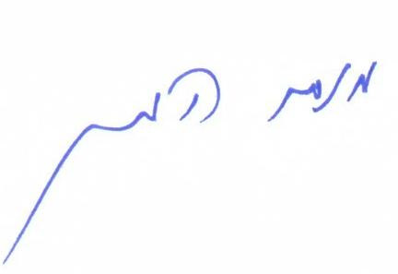
הרב מנחם האגר

העתק מתאים למקור
משה ביטון, המזכיר הראשי
נחתם דיגיטלית ע"י הרב מנחם האגר בתאריך 16/12/2021 08:59

